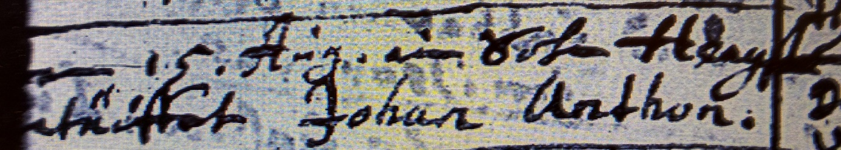

Kirchenbuch Ostönnen 1716; ARCHION-Bild 420 in „Taufen 1680 – 1774“
Abschrift:
„Den 15. Aug. ein Sohn Hengsten getaufet Johan Anthon“.

